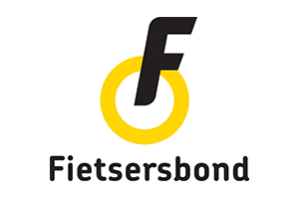 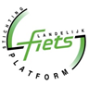 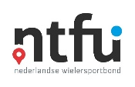 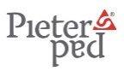 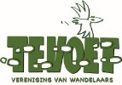 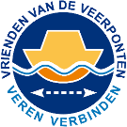 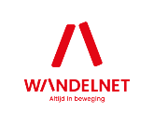

Aan de colleges en gemeenteraden van Zevenaar en Berg en Dal

Amsterdam, 13 januari 2023

Geacht college, geachte raad,

De Veerpontencoalitie van *ANWB, Fietsersbond, Fietsplatform, NTFU, TeVoet, Vrienden van de Veerponten en Wandelnet* en het Pieterpad hebben kennisgenomen van de perikelen rondom het veer Millingen aan de Rijn-Pannerden. Een conflict over de hoogte van de gemeentelijke bijdrage aan het veer heeft ertoe geleid dat het veer in elk geval tot 1 april uit de vaart is genomen.

Dit heeft grote gevolgen voor:

* De fietsers en wandelaars, die niet meer van het veer gebruik kunnen maken.
* De gemeenten, die een belangrijke toeristische verbinding zien wegvallen.
* De horeca- en logiesvoorzieningen, die klanten missen omdat het veer uit de vaart is.
* De bewoners, die niet meer naar werk, familie, vrienden en kennissen of een vereniging kunnen.
* De exploitanten van de veerboot, die nu geen inkomsten uit het veer hebben.

Als de situatie lang blijft voortduren, bestaat zelfs het gevaar dat de huidige alternatieve route van het Pieterpad vanwege het niet varen van het veer, definitief wordt. Ook de LF3, een van de landelijke hoofdfietsroutes moet worden omgelegd en lokale wandelingen en fietsknooppunten worden geblokkeerd.

De optie om de veerverbinding Millingen-Pannerden te vervangen door een vaste oversteek bij Nijmegen of in Duitsland is geen oplossing. Vele tienduizenden wandelaars en fietsers worden hierdoor gedupeerd en kunnen uw gemeenten niet langer via een veerverbinding bezoeken. Dit is een verre van wenselijke situatie. Bovendien is voor veel mensen een overtocht met het pontje een hoogtepunt van hun fiets- of wandeltocht. Een veer heeft ontegenzeggelijk aantrekkingskracht.

We willen u graag de helpende hand toesteken en u op twee manieren helpen.

In de eerste plaats kunnen we u financieel een steuntje in de rug geven. We begrijpen dat de gemeentelijke financiën niet onbeperkt zijn. Mocht het voor uw gemeenten een probleem zijn om op korte termijn dekking te vinden voor de verhoging van de bijdrage aan het veer, dan is de vereniging Vrienden van de Veerponten bereid om dit tekort enige tijd renteloos voor te financieren. Het geeft u dan de tijd om met de exploitant tot overeenstemming te komen, zonder dat de passagiers gedupeerd zijn.

Wij zien daarbij een taak voor de provincie Gelderland en desnoods het Rijk om deze pont ook in de winter in de vaart te houden. Het veer speelt een belangrijke rol op talloze vlakken: meer bewegen, binnenlandse recreatie, versterken lokale economie en duurzaamheid. Het is voor ons onbestaanbaar dat het veer door bijzondere kosten, zoals extra baggeren door extreem laag water, iedere winter stil blijft liggen.

In de tweede plaats kunnen we een rol spelen bij bemiddeling in het conflict. Wij denken in staat te zijn om een bemiddelaar te leveren die voor beide partijen aanvaardbaar is.

Graag vernemen wij uw reactie op onze voorstellen. Er is ons veel aan gelegen om het conflict op te lossen en het veer Millingen-Pannerden zo spoedig mogelijk weer in de vaart te krijgen. We willen daar met alles wat in ons vermogen ligt aan bijdragen.

Namens de Veerpontencoalitie en het Pieterpad

met vriendelijke groet,

Eef Meijerman

Voorzitter Vereniging Vrienden van de Veerponten

Veembroederhof 266

1019 HC Amsterdam

[info@veerponten.nl](mailto:info@veerponten.nl)